PEDIDO DE PROVIDÊNCIAS Nº 159/2025
Conserto de buraco, com urgência, na calçada da Rua Silvio Gilberto Christmann, nº 585, no Bairro Canudos.
Solicita-se, após os trâmites regimentais, que seja enviada cópia da presente proposição ao Poder Executivo, para que realize as seguintes providências:

Conserto de buraco, com urgência, na calçada da Rua Silvio Gilberto Christmann, nº 585, no Bairro Canudos.

Diante do acima exposto e sabedores da atenção de vossa excelência aos anseios da comunidade, contamos com seu apoio no atendimento deste pedido.

Novo Hamburgo, 05 de fevereiro de 2025.

Vereadora Daia Hanich

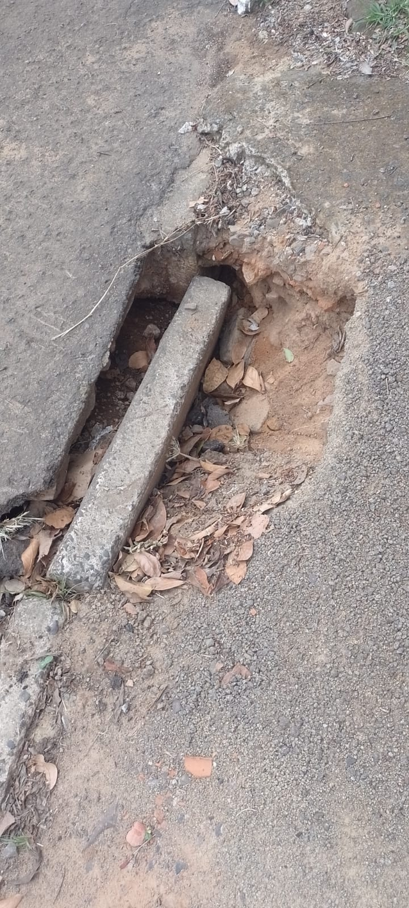

Obs.: Redação conforme original da autora.
/MST

